Анализ деятельности ШМО классных руководителей 5-11 классов
за 2018-2019 учебный год.
В 2018-2019 учебном году в состав ШМО классных руководителей 5-11 классов МБОУ “Кадошкинская средняя общеобразовательная школа” входит 12 человек. Все педагоги с высшим образованием, педагогический стаж от 2 до 35 лет.
Методическая проблема школы: «Развитие личности школьника через формирование ведущих компетенций». Вся образовательная деятельность школы направлена на создание условий и «мягкое» управление процессом самопознания и саморазвития личности каждого ребенка. Приоритетным направлением при этом является забота о физическом, психическом и нравственном здоровье детей. Результатом всей работы школы должен стать ученик, воспитанный как личность и индивидуальность, ориентированный на творчество, на самопознание и самовоспитание, на вечные абсолютные ценности, с чувством гражданина, политической культурой, с духом свободы и демократии, личным достоинством.
Методическая тема, над которой работает ШМО классных руководителей в этом году: «Совершенствование форм и методов воспитания через повышение мастерства классного руководителя». Была поставлена цель: совершенствование профессионального мастерства классных руководителей. Вся работа строилась по общешкольному плану и по воспитательным планам классных руководителей. Главными задачами работы являлись:
- продолжать целенаправленную работу по совершенствованию форм и методов воспитания через повышение мастерства классного руководителя;
- активно взаимодействовать с семьями учащихся;
- шире использовать новые ИКТ с целью совершенствования интеллектуального развития учащихся;
- изучать и распространять положительный опыт работы по профилактике правонарушений;
- создавать условия для сохранения и укрепления здоровья учащихся.
Классные руководители работали над различными методическими темами. Каждый классный руководитель работал по индивидуальному плану самообразования.
Работа велась одновременно с коллективом учащихся, активом, педагогами-предметниками, классными руководителями, родителями. Вся воспитательная работа велась по плану, который составлялся ежемесячно с конкретизацией сроков и с учетом внеплановых корректировок.
Основными формами работы с детьми являлись:
беседы (на нравственные, духовные, интеллектуальные и пр. темы), классные часы, встречи с интересными людьми (представителями разных конфессий, разных профессий, ветеранами ВОВ, преподавателями МГПИ им. М.Е.Евсевьева и МГУ им. Н.П.Огарева, индивидуальные консультации;
- трудовые дела (дежурство, субботники, экологические десанты, благоустройство школьной территории);
- общешкольные мероприятия: праздники, концерты, познавательные и интеллектуальные программы (олимпиады, спортивные мероприятия, конкурсы, театрализованные выступления, смотры, спортивные игры, выезды на экскурсии (поездка в Ледовый дворец в г. Инсар) 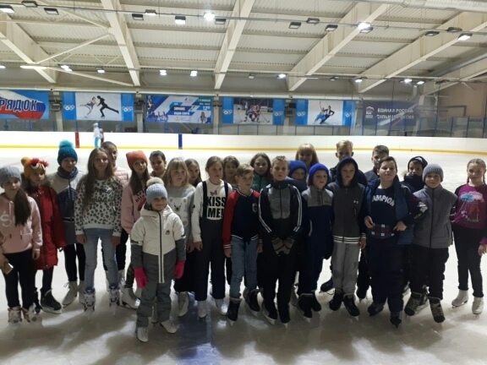
районные мероприятия( участие в Республиканском конкурсе « Шумбрат, Мордовия!» )
За 2018 2019 учебный год было запланировано 5 заседаний методобъединения, которые были проведены своевременно. Первое заседание было проведено в сентябре. На нем рассматривались организационные вопросы: ознакомление с общешкольным планом воспитательной работы, планирование воспитательной работы в классах, ознакомление с нормативными документами о деятельности классных руководителей, их основными функциями и должностными обязанностями. 2-ое заседание (в ноябре) было посвящено работе организация совместной деятельности педагогов, детей и родителей по профилактике правонарушений среди подростков на основе дифференцированного подхода.Диагностика интересов, индивидуальных способностей учащихся, их склонностей, диагностика профессиональных интересов учащихся, профилактика вредных привычек среди школьников. На последней неделе октября, в преддверии осенних каникул, традиционно в нашей школе проходит "Осенний бал" для учащихся 5-11 классов. В ходе праздника были задействованы дети всех параллелей, и каждый в отдельности смог проявить свой талант и свои способности. Ребята инсценировали сценки, как традиционные, так и на новый лад, активно участвовали в конкурсах и конкурсах на смекалку, дружно пели песни, читали стихи про осень. На этом празднике участники проявляют свои творческие способности, смекалку, юмор.
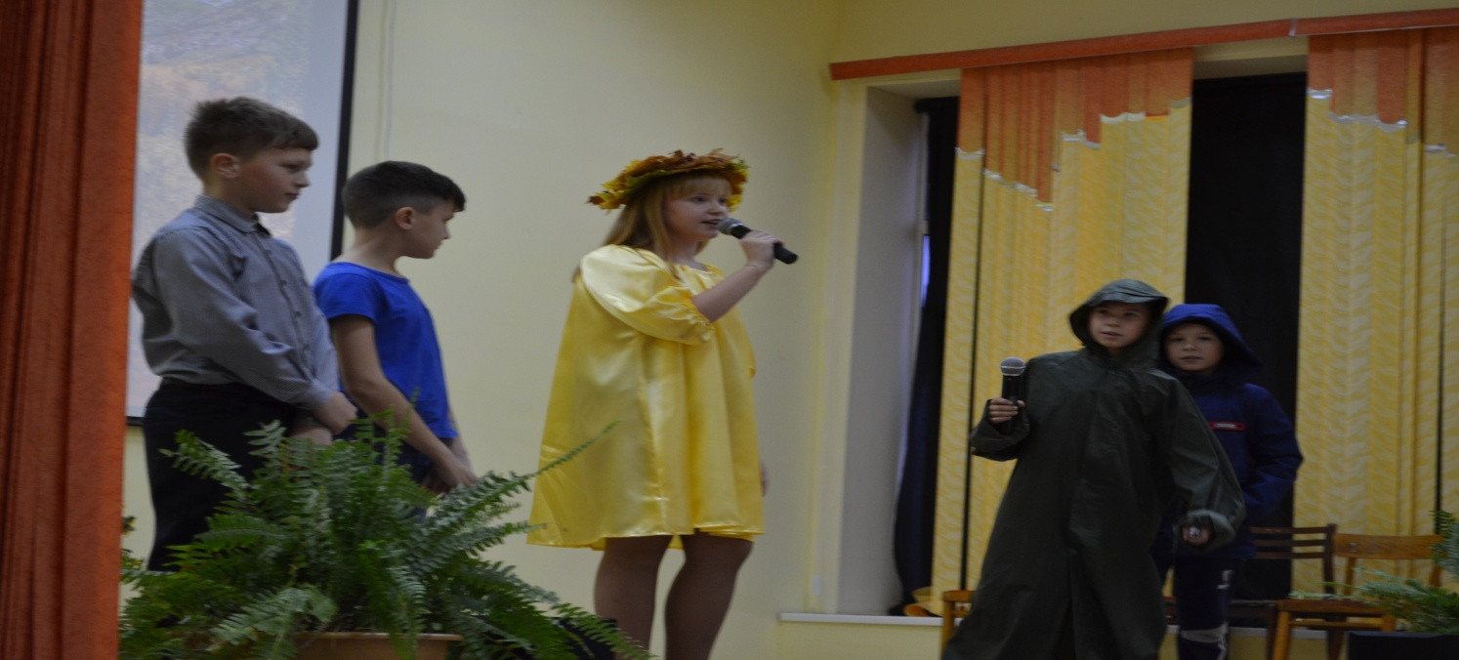

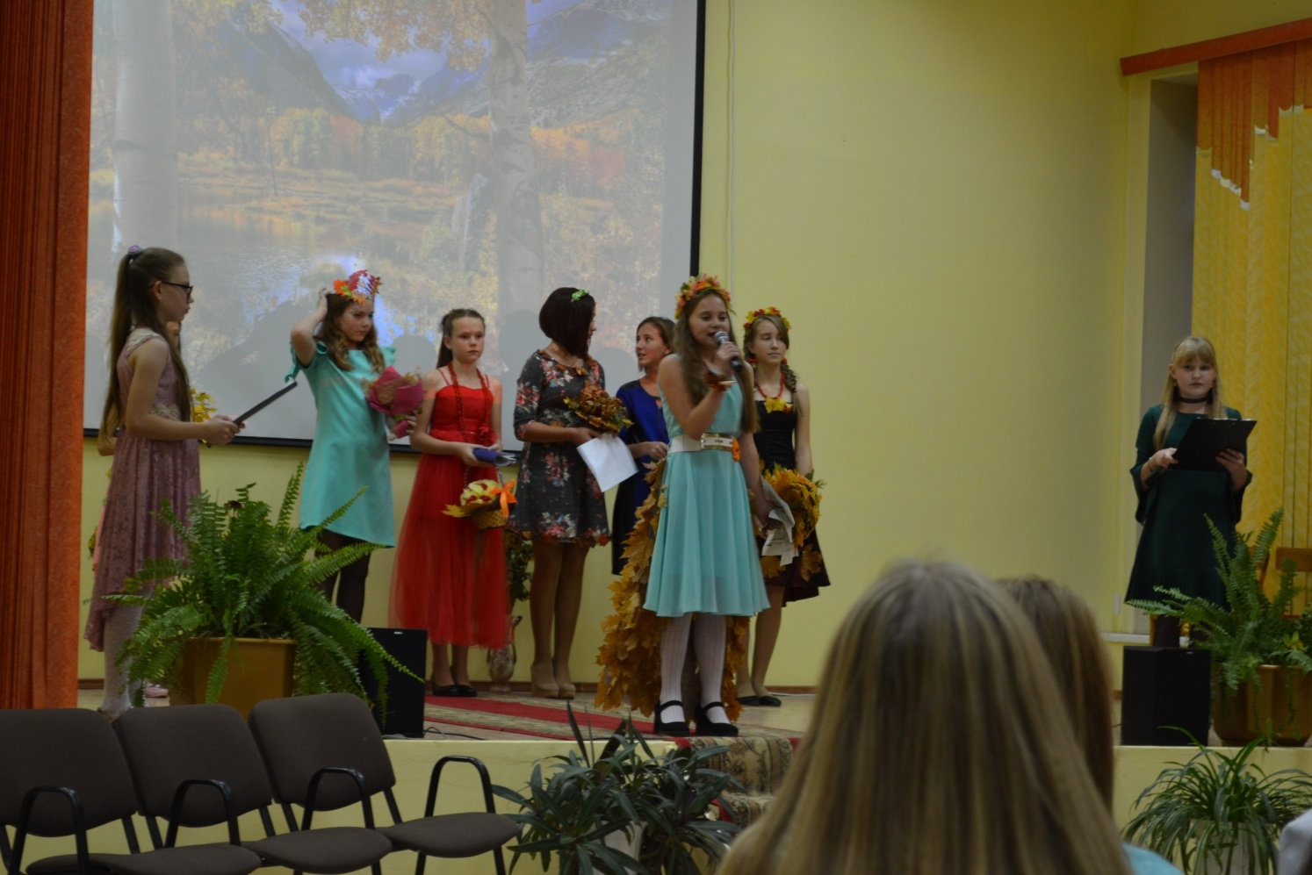
С 26-27 декабря прошли новогодние представления.Мероприятия были подготовлены учителями: Вельмискиной Р.В., Спиридоновой Н.А.,Лариным С.В. по заранее отработанным сценариям. Были проведены конкурсы для детей. Ребятам было весело. Непринуждённая, доброжелательная атмосфера во время проведения мероприятия побуждала детей к играм, соревнованиям.Подвели итоги работы ШМО за истекший период (1-ое полугодие 2018-2019 уч. г.). Уровень проведения мероприятий, качество их подготовки высок. Сказывались не только практика, опыт, навыки, приобретенные в течение учебного года занятий, но и доброжелательные отношения внутри коллектива учащихся 5-11 классов. У ребят присутствовало стремление расти, совершенствоваться, добиваться поставленных задач.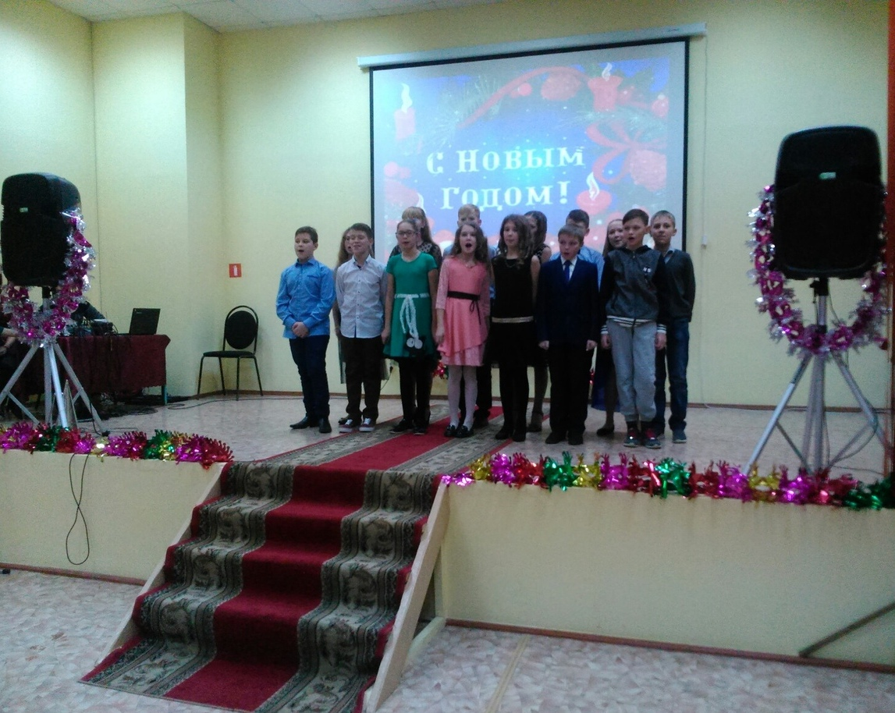
Классные руководители работали над занятостью учащихся во внеурочное время. Организовывали внеклассные мероприятия, уроки здоровья, участвовали в рейдах по поселку проводили большую работу по привлечению детей в спортивные секции. В школе работает отряд волонтеров отряда «Искра» (руководитель Базаева В.В.) . На базе МБОУ "Кадошкинская СОШ", 4 декабря состоялся районный конкурс "Волонтер Кадошкинского района -2018" . Волонтеры , а это учащиеся школ Кадошкинского муниципального района собрались вместе , чтобы поделиться со своими достижениями. Кадошкинскую школу представлял волонтёрский отряд "Искра" , где командиром отряда является ученик 9 Б класса Грозунов Никита. Никита на конкурсе рассказал , почему он стал волонтерами и показал свою волонтерскую работу и занял достойное первое место. Независимо от того, чем занимаются волонтеры, что входит в круг их «обязанностей», их миссия почетна и чрезвычайно важна для общества.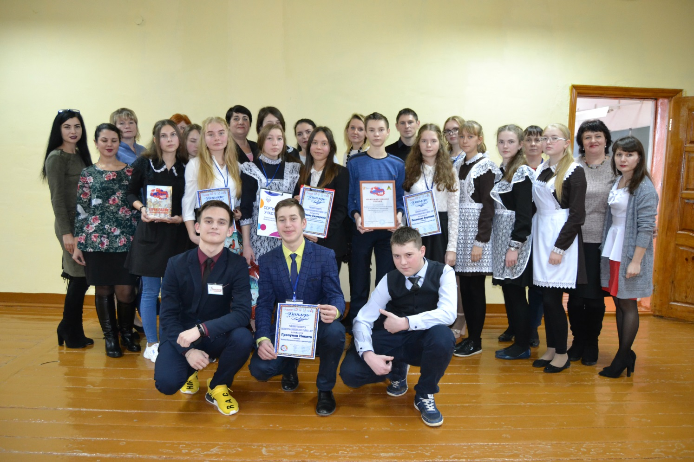
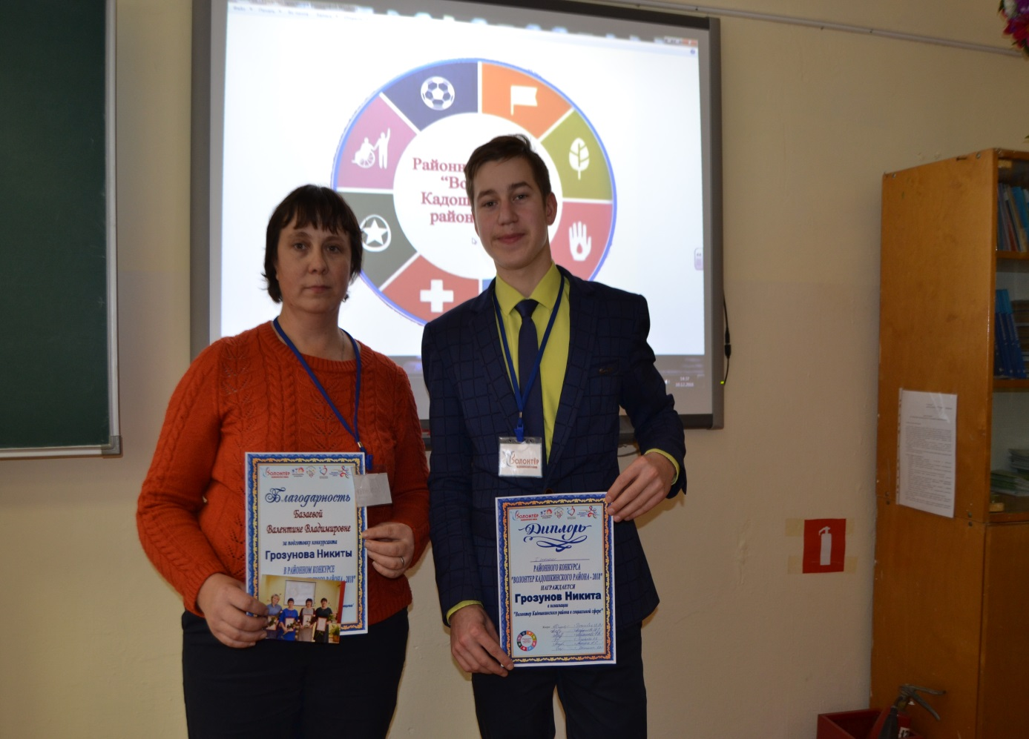

С 20февраля по 05 марта 2019 года в МБОУ "Кадошкинская средняя общеобразовательная школа" проходила декада МО классных руководителей 5-11 классов. Декада проводилась согласно плану, рассмотренного на заседании методического объединении, согласованного с заместителем директора по воспитательной работе и утверждённого директором школы. В рамках декады были проведены все запланированные мероприятия, направленные на активизацию деятельности учащихся, использование информационных технологий и развитие творческого потенциала учеников, привитие интереса к внеклассным мероприятиям, стимулирование поисковой и исследовательской деятельности. Все проведенные мероприятия соответствовали образовательной цели и методической темы школы. Они носили инновационный характер. Все внеклассные мероприятия проведены в нестандартной форме с использованием информационных технологий. План проведения декады строился в соответствии с целями и задачами МО. Вся работа велась по направлениям: оформление и пополнение информационного материала; совершенствование педагогического мастерства учителей, изучение педагогического опыта; совершенствование педагогического мастерства молодых учителей, внеклассная работа. Все внеклассные мероприятия анализировались на заседании МО. Открытые классные часы и внеклассные мероприятия данные учителями, показали хороший уровень профессиональной подготовки учителей. Каждый учитель подошел к проведению своих мероприятий ответственно, грамотно, творчески.
В 8,9 классах прошло внеклассное мероприятие «Горячее сердце». Где говорилось о том, что, дети и молодёжь – наше будущее. Их готовность прийти на помощь нуждающимся людям, стремление идти вперед, несмотря ни на что, заслуживала и будет заслуживать признание и почёт, как важно вовремя заметить и поддержать их добрые дела. Найти и поблагодарить людей, совершивших отважные и мужественные поступки, сумевших побороть недуг или сложные жизненные ситуации. Неравнодушные и отзывчивые, теплом своей души они согревают всех, кто нуждается в их поддержке, помогают ветеранам, ухаживают за больными. Они стойко преодолевают трудности и добиваются больших успехов. Дети услышали истории об замечательных, смелых, чутких, самоотверженных ребятах. Верим, что в трудную минуту обязательно найдется Горячее сердце, готовое прийти на помощь именно вам. А так же познакомили детей с работой волонтеров. В рамках декады прошел школьный конкурс смотра строя и песни. Среди учащихся 5-7 классов 1место заняли учащиеся 7б класса, 2 место 7а класс, 3 место 6а класс. Среди учащихся 8-11 классов 1 место заняли 9б класс, 2 место 10 класс и 3 место 8б классы. 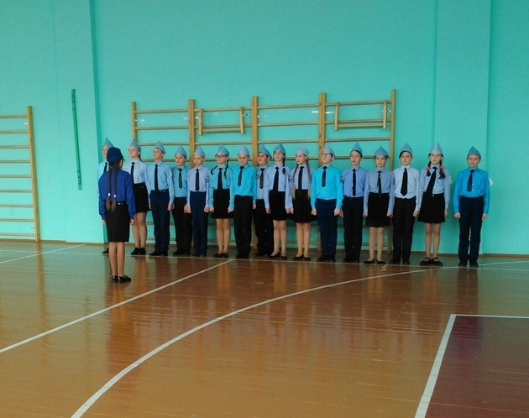
В 10, 11 классах прошли классные часы "Готов служить России!" А с 5- 8 класс прошли классные часы на тему:"Служить России предстоит тебе и мне" Завершила декаду классных руководителей массовое мероприятие "Широкая Масленица". Дети и взрослых поучаствовали в традиционных русских подвижных играх, спели народные песни про масленицу ,и частушки. Кульминацией праздника стало сжигание чучела Масленицы.Уровень заинтересованности учащихся в проведении данных мероприятий довольно высок,что свидетельствует об определённом уровне нравственных качеств.
Волонтеры отряда"Искра" поздравили ветеранов с праздником 23февраля и оказали посильную помощь.
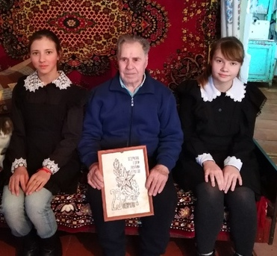Хочется отметить работу всех учителей, которые прошли на достаточно высоком уровне. Большинство мероприятий посетила администрация школы. Таким образом, декада классных руководителей реализовала образовательную развивающую, воспитательную и методическую функции,продемонстрировала высокий профессиональный уровень педагогов МО.
В целом декада классных руководителей прошла организованно.План работы месячника выполнен полностью. Работа учителей МО была плодотворной ,творческой. Работу МО можно считать удовлетворительной.
Но вместе с тем:
1. не все учащиеся активно включены в жизнедеятельность ученического коллектива, не у всех находится дело по интересу;
2. вызывают тревогу учащиеся 8А класса (Шичкин Д, Ведянин А.), где чаще всего проявлялись нарушения Устава школы;
3. в поведении некоторых учащихся наблюдаются факты невоспитанности и бестактности, межличностные отношения не всегда отличаются доброжелательностью. Несмотря на работу по нравственно-правовому направлению, число учащихся, стоящих на профилактическом учете в школе среди учащихся 5-11 классов, на конец года - 4 человек. Шичкин Дмитрий, Ведянин Артем, , Ломакин Илья (9А), , Атмайкин Михаил (4Б класс).
В течение года классные руководители, чьи дети совершили правонарушения и были поставлены на учет, вели работу по профилактике правонарушений:
- проводили индивидуальные беседы, консультации для учащихся, родителей
- выявляли семьи, в которых существуют неблагоприятные условия для жизни и учебы ученика;
- посещали на дому неблагополучные семьи;
- участвовали в заседаниях КДН и ПДН при администрации Кадошкинского муниципального района;
- посещали уроки в рамках работы с трудными учащимися на уроке.
Необходимо продолжить работу по профилактике безнадзорности и правонарушений несовершеннолетних, при этом обратить особое внимание на:
- систему в работе с неблагополучными семьями, семьями, находящимися в трудной жизненной ситуации;
- на индивидуальную работу дифференцированного подхода с детьми «группы риска».
В
На совещаниях при директоре и на заседаниях педсоветов рассматривались вопросы по воспитательной деятельности:
- об обязанностях классного руководителя;
- результаты смотров внешнего вида учащихся и санитарного состояния кабинетов, занятость детей в каникулы и др.
Среди выпускников 9,11 классов проводилась работа по профориентации, общешкольные родительские собрания с приглашением представителей средних профессиональных и высших образовательных учреждений г. Саранска, г. Ковылкино, г. Рузаевки.
Ребята принимали участие во всех районных спортивных соревнованиях по легкой атлетике, футболу, волейболу, баскетболу, настольному теннису.
Руководством школы и классными руководителями было проведено 4 общешкольных родительских собрания, на которых рассматривались различные вопросы по воспитанию.
Особое внимание ШМО классных руководителей уделяет молодым специалистам. В данном случае – Логутенковой И.А., классному руководителю 6А класса. Опыт работы с классными руководителями показал, что она нуждается в педагогической помощи и поддержке. Это - потребность в новых психолого-педагогических знаниях и путях их использования в практической деятельности, в диагностике воспитательного процесса, в разработке программ воспитания, знакомство с вариативными педагогическими технологиями и др. Т.е. одной из основных задач МО классных руководителей является всестороннее повышение компетентности и профессионального мастерства молодого классного руководителя. С этой целью проводятся консультации, тренинги, диспуты и т.д.
Анализируя работу ШМО классных руководителей можно сделать вывод о том, что в школе работают инициативные люди, которые хотят, чтобы пребывание детей в школе было интересным. Все классные руководители 5-11 классов уделяли большое внимание вопросам воспитания. Все запланированные мероприятия соответствовали возрастным и психологическим особенностям детей, были направлены на реализацию поставленных задач и имели место в воспитательной системе школы.Работу ШМО можно считать удовлетворительной.
На следующий учебный год ШМО ставит перед собой следующие задачи:
- создавать воспитательную среду в школе, обеспечивающую условия для самоутверждения, самостоятельности, инициативы учащихся;
- создавать условия для сохранения и укрепления здоровья учащихся;
- продолжать целенаправленную работу по совершенствованию форм и методов воспитания через повышение мастерства классного руководителя;
- активно взаимодействовать с семьями учащихся; знакомиться с новыми формами по работе с родителями;
- совершенствовать и применять современные воспитательные технологии, в т.ч. технологию проектной деятельности в воспитательной работе, а также активные формы и методы воспитания.
- воспитывать культуру поведения, ответственность и активность обучающихся;
- изучать и распространять положительный опыт работы по профилактике правонарушений; повышать педагогическое мастерство классного руководителя, принимая участие в конкурсах.

